**PROTÓTIPO DE APLICATIVO DESTINADO PARA O ENSINO INFATIL DE LÓGICA COMPUTACIONAL**

João Paulo Preis Luis Davel Biagetti Neto Osmar Savi Junior

João Luiz Osteto[1]

RESUMO

Por conta do primeiro contato com a programação, de alunos em fase inicial dos cursos da área da computação, nota-se a apresentação de dificuldades no entendimento dos conteúdos inicias, com isso aumentando a taxa de reprovação e evasão dos cursos, mas também o primeiro contato com a lógica de programação. O objetivo desse trabalho é apresentar a lógica de programação ao público infantil por meio de um protótipo de aplicativo, em seus primeiros estágios da vida de maneira amigável e divertida, fazendo o uso de elementos gamificados, para que seja ensinado a lógica matemática e consequente computacional, para ao público infantil através de exercícios e recompensas presentes em jogos.

Palavras-chave: Educação. Gamificação. Infantil. Lógica. Programação.

# INTRODUÇÃO

Hoje no Brasil, os estudantes que ingressam nos cursos da área de computação passam por dificuldade para entender o algoritmo por trás das linguagens, segundo estudos, o número de reprovações nas disciplinas que envolvem lógica chegam a 60% (BARRETO; LERARIO; FABRI ,2015).

Subentende-se que os alunos ingressantes nas instituições de ensino superior têm o contato com programação em sua maioria pela primeira vez no curso. Como a programação requer raciocínio para programar através de uma linguagem de programação, ou seja, a probabilidade de que um aluno reprove pode ser bem alta (HOED, 2016).

Hinterholz Jr. afirma que “essas disciplinas costumam ter altos índices de evasão e reprovação, sendo um dos gargalos existentes nos cursos de graduação, particularmente de computação, dificultando ou até mesmo impedindo a continuidade dos alunos no curso”. (HOED, 2016, P.20).

Dado o exposto, considera-se a seguinte pergunta de pesquisa: “Como apresentar a lógica computacional de maneira que o público infantil possa se interessar pelo tema?"

Abordando este propósito, o presente trabalho tem como intuito desenvolver um protótipo de aplicativo, que estimula crianças a estudar lógica computacional, através de diversas atividades, sobre o contexto, contendo desafios e jogos, bem como explicações sobre os feitos.

# APRENDIZAGEM DE LÓGICA DE PROGRAMAÇÃO

Antes de entrar no tópico de ensino e aprendizagem de lógica de programação é necessário entender o que é lógica. Tal termo encontra-se presente em diferentes contextos, como por exemplo quando o assunto é cozinhar.

Para que seja possível preparar uma lasanha, o uso de uma ordem, desde a preparação dos ingredientes, a montagem na forma, até a temperatura e o tempo dentro do forno, para que no final, seja alcançado o resultado desejado. Assim considerando-se a rotina do ser humano, observa-se uma ordem na execução das atividades diárias.

De acordo com Souza et al. (2019, p.20) menciona que:

O papel da lógica em programação de computadores está relacionado com a correta sequência de instruções que devem ser definidas para que o programa atinja seu objetivo. Serve como instrumento para a verificação do programa escrito, provando se este está correto ou não.

Subentendesse que lógica de programação é uma organização em sequências de instruções voltadas a uma resolução de um determinado problema, utilizando uma linguagem computacional.

A execução de uma lógica de programação em uma aplicação, é disposto através de uma linguagem de programação que por sua vez tem suas próprias particularidades, sintaxes, tipos de dados e orientações, apesar dos mais diversos tipos de linguagem disponíveis no mercado, todas elas têm uma semelhança, a lógica que é feita por trás.

Roveda (2020), explica que: Quando você aprende lógica de programação, sua mente se desenvolve e você cria um perfil analítico que é muito valorizado no mercado, além disso, você desenvolve a habilidade de aplicar a lógica em outras atividades do dia a dia e descobre o valor da persistência. Entre os talentos que você pode adquirir, estão: habilidade em escrita, pensamento crítico, trabalho em equipe e raciocínio lógico. É importante se aprofundar na lógica e não em linguagens específicas, pois essas habilidades atemporais e comportamentais durarão muito mais tempo do que qualquer linguagem de programação.

Desta maneira entende-se que, quando se aprende uma lógica de programação, o processo de migração e adaptação de uma linguagem para outra seja mais ágil e amigável, pois já terá uma base que antes foi construída.

## FERRAMENTAS DE ENSINO DE LóGICA DE PROGRAMAÇÃO

De acordo com Khouri, Santos e Barbosa (2020), o ensino de lógica de programação pode acontecer de diferentes formas. O método de aprendizado que demostra ser o mais usado, é o do Seymour Papert, conforme apresenta a Figura 1.

**Figura 1 – teorias de aprendizagem por número de estudos fundamentados.**

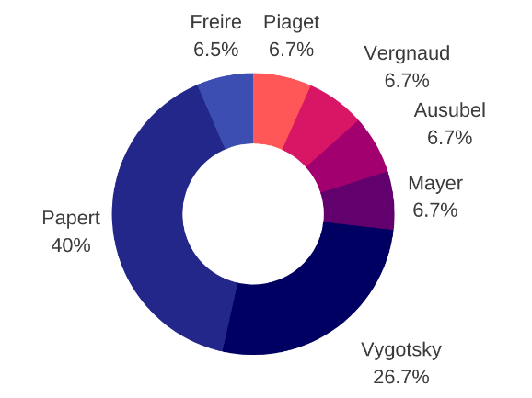

Fonte: Adaptado de KHOURI; SANTOS; BARBOSA (2020, p.9).

Em relação a esta metodologia Khouri, Santos e Barbosa (2020, p.10) mencionam que:

O construcionismo proposto por Seymour Papert em 1980 tem como meta encontrar formas de aprendizagem na construção mental do sujeito, ancorada em sua própria construção de mundo. Para Papert, o uso do computador leva o aluno à construção do seu próprio conhecimento. Papert foi o responsável pelo desenvolvimento da linguagem Logo que foi escrita no livro *Mindstorms* - *Children*, *Computers*, *And* *Powerful* *Ideas*[...] A Linguagem Logo apresenta uma metáfora que bem representa a proposta de Papert: ao utilizar a linguagem Logo, o aprendiz ensina uma tartaruga a fazer os movimentos na tela do monitor, desenhando as formas que desejar. Quando o comando não é executado de maneira correta, há um *feedback* e o aprendiz é orientado a tentar novamente, refazendo o comando, de acordo com as orientações, até que a tartaruga faça o que ele deseja. Neste processo de ensinar a tartaruga e depurar os erros, quando ocorrem, refazendo o comando, o estudante elabora/constrói o conhecimento daquilo que lhe foi proposto a aprender.

Ainda de acordo com os autores, a escolha de linguagens e ambientes de programação para o ensino de lógica, a linguagem que demostra ser a mais escolhida é a programação em blocos, seguido pela linguagem C++ e *Python*

Em textos anteriores, é subentendido que Seymour Papert é um dos criadores da linguagem Logo, a mesma se assemelha as linguagens de programação comuns, onde se é passado linhas de comando para a execução.

A linguagem Logo trata as soluções com comandos direcionais, que de forma visual pela ferramenta, obtemos uma percepção do que se é feito através de um personagem fictício, representado por uma tartaruga (Lima, 2020).

A linguagem Logo possui funcionalidades didáticas que proporcionam uma fácil utilização, sendo mais adequado para ambientes que idealizam atividades voltadas para a educação (Lima, 2020).

Olhando para o modelo de Pocrifka, vê-se que (Pocrifka, Santos (2009, p.2-3 apud PAPERT, 1997; SOUZA, 2007), a linguagem Logo é caracterizada como uma linguagem de programação, onde a criança passa instruções ao computador para que, o mesmo execute determinadas ações pela criança, tendo assim como objetivo potencializar o aprendizado ao programar.

Entende-se por relatos de Lima (2020) que apesar de não serem muito semelhantes, as utilizações de tais ferramentas possuem as mesmas metodologias e objetivos, sendo o *Scratch* com a programação em blocos e a linguagem Logo a parte da programação textual.

Percebe-se que o *Scratch(2019)* possibilita o usuário a inserção da programação por meio de linguagem visual, podendo disponibilizar ferramentas para a criação de jogos, animações ou história, e que possam ser compartilhados com a comunidade.

De acordo com (Malvestiti 2017, p.8l, o Scrath), pode ser aplicado para a explicação e resolução em problemas matemáticos, onde a sua utilização auxilia na resolução de problemas matemáticos.

Neste caso percebe-se que a ferramenta se encontra disponível para o cenário de ensino, indo além do básico que é proposto. Tendo em mente também a linguagem visual (programação em blocos).

Trindade (2015, p.3) comenta que a programação visual, auxilia o usuário a desenvolver programas pela manipulação de elementos graficamente, com o uso de VPL é feito a programação com elementos de sintaxe ou conotações secundarias.

Ainda na mesma citação, percebesse que a autora, trata de explicar os métodos funcionais utilizados pela VPL (Linguagem de Programação Visual).

Dentre os métodos que a autora menciona, pode-se obter a metodologia que se é utilizado pela *Microsoft Visual Programming Language*, onde caixas e entre outros objetos são tratados como entidades e conectados por setas.

Ainda assim se obtém mais uma metodologia dada pela mesma, sendo com base em quebra-cabeças (programação em blocos), onde os elementos se encaixam para formar uma função, um comando, ou entre outras instruções que simulam uma linguagem Textual.

Entende-se que o uso da ferramenta *Blockly*, onde nota-se o uso da programação em blocos para o seu funcionamento. Trindade (2015, p.10) menciona que:

Esta linguagem de programação visual, baseada em blocos, é um projeto do *Google*, lançado em junho de 2012. Todo o código do *Google* *Blockly* é gratuito e *open* *source* (código aberto), portanto, pode-se manipular os dados da forma que desejar. A tecnologia vem para facilitar a criação de *apps* (aplicação/aplicativos), evitando que o programador precise decorar comandos e trabalhar com infinitas linhas de código

Do ponto que se entende da monografia de Prates (2020), *Blockly* contém diversas opções voltadas ao usuário, a ferramenta dispõe de um compilador para executar suas soluções feitas, e ainda além da possibilidade de trabalhar com linguagem Textual, é disponibilizada uma versão para trabalhar com VPL por meio de blocos de encaixe.

Ainda de acordo com o autor, percebe-se que os blocos possuem códigos que são facilmente implementados como código de uma linguagem de programação real, além das funções de customização e a adição de novos comportamentos.

Além de outros programas já apresentados, a aplicação *Construct* 3, presente de maneira web, é direcionado a criação de jogos, juntamente com a inclusão de enredos, e utiliza-se elementos de *drag-in-drop* para compor os objetos e cenários, que se encontra presentes nos cenários ou importações criadas pelos usuários (SCIRRA LTD, 2021).

Conclui-se que a ferramenta *Construct* 3 ainda possui elementos mais avançados a disposição, assim não abrangendo somente o campo educativo, mas também o uso no meio profissional e comercial.

## Gamificação e teoria do flow

O uso de jogos e elementos para incentivar o ensino, é algo antigo, o uso de ferramentas como *Scratch* e *Construct* 3, que ensinam a programar por meio de desenvolvimento de jogos e ferramentas como *ComeMonkey*, *Monster Coding*, *LightBot* e outras disponíveis no mercado, que ensinam a programação por meio de jogos lógicos fazendo o uso de gamificação.

Programa como *Construct* 3, que tem a funcionalidade a criação de jogos, juntamente com o enrede do jogo, por meio de elementos *drag-in-drop*, para compor os objetos e cenários apresentes nos jogos.(Sierra, 2021 ??).

A ferramenta *Construct* 3, possui elementos mais avançadas a disposição, para ser limitada a apenas como uma ferramenta educativa, assim também tendo a disponibilização de ser usada para usos profissionais e comercial.

FADEL et al. (2014 p.15) mencionam que:

Gamificação tem como base a ação de se pensar como em um jogo, utilizando as sistemáticas e mecânicas do ato de jogar em um contexto fora de jogo. Vianna et al. (2013) consideram que gamificação abrange a utilização de mecanismos de jogos para a resolução de problemas e para a motivação e o engajamento de um determinado público. Para os autores isso não significa, necessariamente, a participação em um jogo, mas a utilização dos elementos mais eficientes – como mecânicas, dinâmicas e estética – para reproduzir os mesmos benefícios alcançados com o ato de jogar. Segundo Zichermann e Cunningham (2011), a gamificação explora os níveis de engajamento do indivíduo para a resolução de problemas. Do ponto de vista emocional, Hamari, Koivisto, Sarsa (2014) compreendem que gamificação é um processo de melhoria de serviços, objetos ou ambientes com base em experiências de elementos de jogos e comportamento dos indivíduos.

Subentende-se que ao trazer conceitos comuns de jogos, esses como desafios diários, ranking semanais, prêmios, perfil e etc. em atividade que não são naturalmente jogos, tende de aumentar a motivação e o interesse do indivíduo pela atividade.

Fadel et al. (2014 p.13) mencionam que:

De acordo com Zichermann e Cunningham (2011), os mecanismos encontrados em jogos funcionam como um motor motivacional do indivíduo, contribuindo para o engajamento deste nos mais variados aspectos e ambientes. Para os autores, o engajamento é definido pelo período de tempo em que o indivíduo tem grande quantidade de conexões com outra pessoa ou ambiente. Vianna et al. (2013) compreendem que o nível de engajamento do indivíduo no jogo é influenciado pelo grau de dedicação do mesmo às tarefas designadas. Essa dedicação, por sua vez, é traduzida nas soluções do jogo que influenciam no processo de imersão do indivíduo em um ambiente lúdico e divertido. Muntean (2011) identifica que o nível de engajamento do sujeito é preponderante para o sucesso em gamificação.

Para que o uso da gamificação seja mais assertiva com base na referência anterior, pode-se ser utilizado complementando a teoria do *flow*.

Ainda de acordo com Fadel et al. (2014 p.46):

• O conceito de *Flow* foi criado a partir da definição do estado em que as pessoas se envolvem em determinadas atividades a ponto de nada mais ao seu redor apresentar importância, pois a própria experiência proporciona prazer e uma sensação agradável de felicidade;

• A Teoria do *Flow* aborda de forma geral a satisfação e os princípios daquilo que faz a vida valer a pena.

Subentende-se que a teoria do *flow* é um estado onde a única atividade que importa é a que está sendo feito no momento, ignorando terceiros e distrações, onde aquilo que está sendo feito gera prazeres.

Ainda de acordo com os autores, o uso da gamificação é uma maneira para que se possa fazer o estudante atingir o estado de *flow*, mas para isso presume-se, que seja necessária que o mesmo esteja em um estado de foco e concentração na atividade.

Para que se possa atingir o estado de *flow* FADEL et al. (2014 p.49-50) mencionam que:

De acordo com os resultados encontrados na pesquisa desenvolvida por Mihaly, o estado de *Flow* possui alguns elementos que, em conjunto, contribuem para identificar o momento da ‘experiência ótima’. Porém, um dos principais elementos refere-se à combinação entre habilidade e desafio, na qual somente com a combinação perfeita desses componentes, no momento certo e na hora certa, poderá contribuir para que o Christ indivíduo atinja seu estado de *Flow*. [...] A realização de atividades que produzem a sensação de prazer ao indivíduo oferece também a sensação de descoberta, que leva a pessoa para uma nova realidade. Segundo Csikszentmihalyi (1990, p. 74) “é neste crescimento da personalidade que está a chave das atividades de *flow*”.

Compreende-se que pela visão dos autores seja necessária a junção de elementos onde a habilidade e o desafio se encontrem no ponto certo, para que se possa obter o estado do *flow*, como demostra a Figura 2.

**Figura 2 - Diagrama que representa as principais sensações do indivíduo na realização de uma atividade até que se possa atingir o estado de *flow*.**

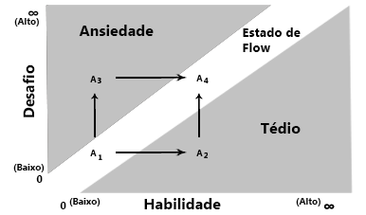

Fonte: Adaptado de CSIKSZENTMIHALYI (1990 apud FADEL et al. 2014, p.50)

A conexão entre a teoria do *flow* e a gamificação, nota-se que Fadel; et al (2014) demostra em seu livro, elementos comuns utilizados em jogos, estes sendo, comunidades, conquistas, competições, curvas de aumento de nível, curvas de engajamento, dados estáticos, desafios, *feedback* e etc.

Ainda de acordo com os autores, a inserção de elementos de jogos no ensino, faz com que o estudante fique mais imerso no que está sendo ensinado e entende-se que melhore o engajamento nas atividades.

# SOLUÇÃO PROPOSTA

Como já apresentado, o intuito deste trabalho é desenvolver uma aplicação web, que sirva de apoio para aprendizado de lógica de programação, focado ao público infantil.

Aborda-se então questões referentes à evasão nas disciplinas dos níveis iniciais dos cursos superiores na área da computação, observa-se que o envolvimento dos jovens com uma linguagem de programação ou com a lógica voltado ao computador, se torna de contato inicial nas fases iniciais das instituições de curso superior.

Mediante as pesquisas realizadas no referencial teórico, a realização deste trabalho, propõe-se então uma ferramenta que apresente elementos comuns na programação por meio de exercícios, para o público infantil via meios tecnológicos e gamificados.

Para um público infantil, forma-se uma ferramenta mais amigável, onde obtém-se jogos que condizem com o assunto, e exercícios para fixação, a ferramenta tentará abranger os recursos que localizasse no uso do ensino gamificado, tratando de expandir e fixar gradativamente o que lhe é ensinado a criança.

O usuário terá à disposição de selecionar, o módulo e a cada um terá uma história e um elemento da programação que será apresentado com o tema. O mesmo tem seus exercícios por função *drag-and-drop*, onde o usuário receberá uma questão textual por meio de uma história e poderá escolher a resposta que lhe agradara, ao realizar os desafios o usuário acompanha o progresso com a utilização dos elementos de gamificação, provendo a sensação de avanço após realizar os desafios propostos e o acompanhamento de seu progresso.

Demonstra-se também estudos para a implementação de uma forma de instruir o usuário a usufruir do seu estado de *flow*, para personificar o seu estudo.

No que se trata as tecnologias a serem utilizadas no projeto, foi realizado a escolha do *PHP* para montar o ambiente do *back-end*, que de acordo com o (*PHP*, 200-?), é uma linguagem *open* *source*, utilizada principalmente para o desenvolvimento web que pode ser embutida no HTML. A escolha da mesma ocorre por conta da familiaridade dos desenvolvedores com a ferramenta, juntamente com o fato da mesma ter sido apresentada durante o curso.

Php (20--) comenta sobre o significado e o objetivo do *PHP*:

PHP, que significa "PHP: Hypertext Preprocessor", é uma linguagem de programação de ampla utilização, interpretada, que é especialmente interessante para desenvolvimento para a web e pode ser mesclada dentro do código HTML. A sintaxe da linguagem lembra C, Java e Perl, e é fácil de aprender. O objetivo principal da linguagem é permitir a desenvolvedores escreverem páginas que serão geradas dinamicamente rapidamente, mas você pode fazer muito mais do que isso com PHP.

Conforme comentado anteriormente, o uso de *PHP* vem por conta de ser uma linguagem de fácil acesso e entendimento, o mesmo ainda possui um alto desempenho quanto se trata da utilização de dados. A sua compatibilidade com banco de dados foi um dos motivos da escolha, ainda com o banco *MySQL* sendo escolhido para ser usado no protótipo

Apesar da grande quantidade de frameworks disponíveis no *PHP*, foi a escolha dos autores a utilização de *PHP* puro, dessa forma o código fica mais limpo e de fácil entendimento, conseguindo cumprir a função durante o desenvolvimento do protótipo.

O *JavaScript*, (Mdn Web Docs ,200-?) é uma linguagem de programação que permite ao programador a criação de códigos que se atualizam dinamicamente, manipulação de imagens, controle de multimídia e outras afins. A escolha desta ferramenta vem-se necessária por conta dos eventos DOM.

Mdn Web Docs (2021) define o DOM da seguinte maneira:

O Document Object Model (**DOM**) é uma interface de programação para os documentos HTML e XML. Representa a página de forma que os programas possam alterar a estrutura do documento, alterar o estilo e conteúdo. O DOM representa o documento com nós e objetos, dessa forma, as linguagens de programação podem se conectar à página.

Entende-se que os eventos em DOM, vem pela necessidade no desenvolvimento do aplicativo, que auxiliam o desenvolvimento e manipulação, assim como também o fato, que os exercícios presentes na aplicação, são feitos em puro Javascript.

Com intenções de melhorar a navegação dos usuários pelo *website*, nota-se a necessidade de implementar o *framework* *Bootstrap*(2021), que de acordo com o site, a ferramenta é de uso *front-end*, onde é encontra-se possível utilizar *mixins*, componentes pré-construídos e responsivos, contendo plug-ins em *JavaScript.*

Bootstrap (202-?) comenta sobre a última versão do Bootstrap:

Nosso lançamento mais recente, Bootstrap 5, se concentra em melhorar a base de código da v4 com o mínimo de alterações importantes possíveis. Melhoramos os recursos e componentes existentes, removemos o suporte para navegadores mais antigos, abandonamos o jQuery para JavaScript regular e adotamos tecnologias mais amigáveis para o futuro, como propriedades personalizadas CSS como parte de nossas ferramentas.

Como solução para banco dados utiliza-se o *MySQL*, que segundo o site oficial *Oracle*(2021), é um serviço de armazenamento de dados *open source*, totalmente gerenciável que permite ao time de desenvolvimento a implementação rápida em aplicativos nativos da nuvem de forma segura.

*MySQL* (2021) detalha sobre a ferramenta *MySQL*:

O software MySQL oferece um servidor de banco de dados SQL (Structured Query Language) muito rápido, multithread, multiusuário e robusto. O MySQL Server se destina a sistemas de produção de carga pesada e de missão crítica, bem como para integração em software implantado em massa. Oracle é uma marca registrada da Oracle Corporation e / ou de suas afiliadas.

O uso do *MySQL* no projeto vem por sua vez a facilidade de integração com a ferramenta escolhida para o *back-end*, o *PHP*. Nele estará sendo armazenados os dados do usuário, dentre esses a pontuação dos exercícios realizados, dados de cadastro, login, senha e registros de progressos percorrido nos jogos, para assim serem utilizados nos rankings presentem no projeto

Como base de uma das atividades, foi utilizado o código de um dos jogos presente no *Beaver* *Games*, o site apresenta uma coleção de jogos de lógica, feitos em puro *Javascript*. O desenvolvedor Neil Fraser, comenta que é um projeto *open* *source*, com isso liberando a modificação do código original. Foi realizado a utilização como base para o exercício final do projeto, cujo qual apresenta diversos elementos da programação (FRASER, 2020).

No que tange a parte visual do projeto, nos exercícios ou no aplicativo, foi necessário a utilização de sites que disponibilizam imagens free copyright, sem a necessidade de pagamentos de direitos autorais, apenas solicitando a atribuição.

Para a realização de uma parte do projeto, foi adquirido imagens free copyright do site Vecteezy, que é segundo o site da própria plataforma Vecteezy (202?), nosso objetivo é fornecer aos designers os recursos de que precisam para fazer seu melhor trabalho. A plataforma apresenta um modelo de assinatura, onde não é necessário realizar a atribuição das imagens pegas para o projeto. Neste projeto foi utilizado a versão gratuita que precisa atribuir a plataforma e os autores.

Foi escolhida imagens de super heróis, que estão presentes no protótipo, disponibilizados pelo o autor Pumashoeme, com o título de Pumashoeme (20--?) Crianças Meninas e meninas vestindo trajes de super-heróis Vetor Grátis. Ainda no *Vecteezy* foi utilizado também imagens de frutas felizes para o *desing* de exercícios, da autora Diana com o título de Diana (20--?) Vetor de fruta sorridente Grátis Vector grátis.

Juntamente com a utilização da plataforma *Vecteezy*, foi também utilizada a plataforma *Freepik* *Company*, e um dos seus projetos *Flaticon*. A *Freepik* *Company* tem como objetivo Freepik Company (20--?), é oferecer o melhor conteúdo de alta qualidade: ilustrações, fotos, ícones, maquetes e modelos de apresentações.

Nas plataformas comentadas acima foi unido ao projeto imagens para o design de exercícios. Primeiramente foi utilizado imagens de gatos do autor Terdpongvector, com o título de Terdpongvector (20--?) coleção gatos colorido. Utilizando o site *Flaticon*, foi anexado ao protótipo imagens de arvores com o autor das imagens Freepik, com o título de Freepik (20--?) Árvores.

## Cadastro e LOGIN

Ao realizar o cadastro, a criança precisa de auxílio de um responsável. Quando o aplicativo é iniciado será solicitado a alimentação dos dados, entre eles *login*, nome do herói, juntamente com a escolha do avatar, data de nascimento, e-mail e senha, para que seja possível finalizar o cadastro é solicitado a presença de um responsável com a apresentação de uma conta matemática simples, que um adulto consiga resolver com isto finalizando o cadastro, conforme apresenta a figura 3.

Para que seja possível realizar as atividades, é necessário realizar o *login* no aplicativo, com o usuário e a senha. Caso o usuário tenha esquecido algum dos dados necessários tem um botão para realizar a recuperação de ambos.

**Figura 3 – Tela de inicial do Cadastro**

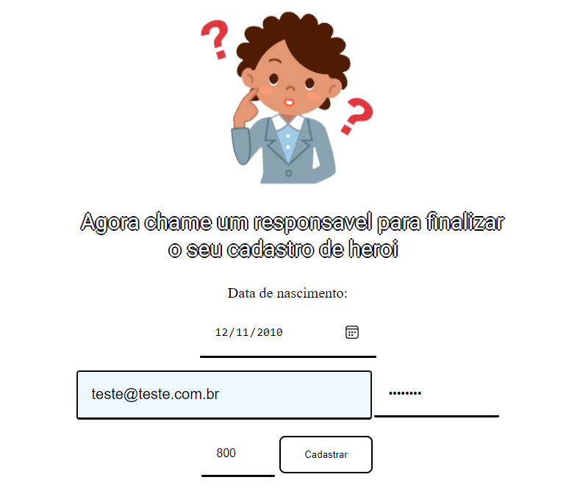

Fonte: Dos Autores

## HISTÓRIA

A história vem para auxiliar a aplicação a manter o público infantil com um objetivo narrativo, enquanto realiza os exercícios. A trama da história vem com o usuário acabando de se tornar um ajudante de herói, por conta disto o mesmo deve passar por diversos desafios para que consiga se tornar um herói. Esses desafios são os exercícios de lógica matemática e computacional.

## Exercícios

Os exercícios no protótipo contêm dois módulos, sendo o primeiro como introdução utilizando exercícios de lógica matemática, e o segundo exercícios com elementos da programação, cada módulo se encontra com 4 atividades diferentes para serem realizadas, para avançar para o próximo módulo é necessário o cumprimento dos requisitos do módulo.

As atividades realizadas resultam em pontos quando são concluídas corretamente, para que seja possível completar o módulo, é necessário responder cada exercício 5 vezes corretamente, caso o usuário erre, não ocorrera nenhum tipo de punição, apenas a estagnação do avanço para as próximas atividades.

Como necessidade para a apresentação de elementos de lógica da programação, foi selecionado quatro diferentes tipos de exercícios para o primeiro módulo, utilizando lógicas matemáticas para realizar a resolução, os exercícios não utilizam lógica complexa de resolução para poder atingir o público infantil, por conta disto, será limitado ao assunto que crianças portariam o conhecimento seguindo os estudos escolares, além disso utilizando elementos visuais para que seja agradável realizar a resolução dos exercícios, juntamente com o interesse do mesmo, conforme apresenta a figura 4 os exercícios do módulo 1.

**Figura 4 -Atividades presentes no** módulo **1.**

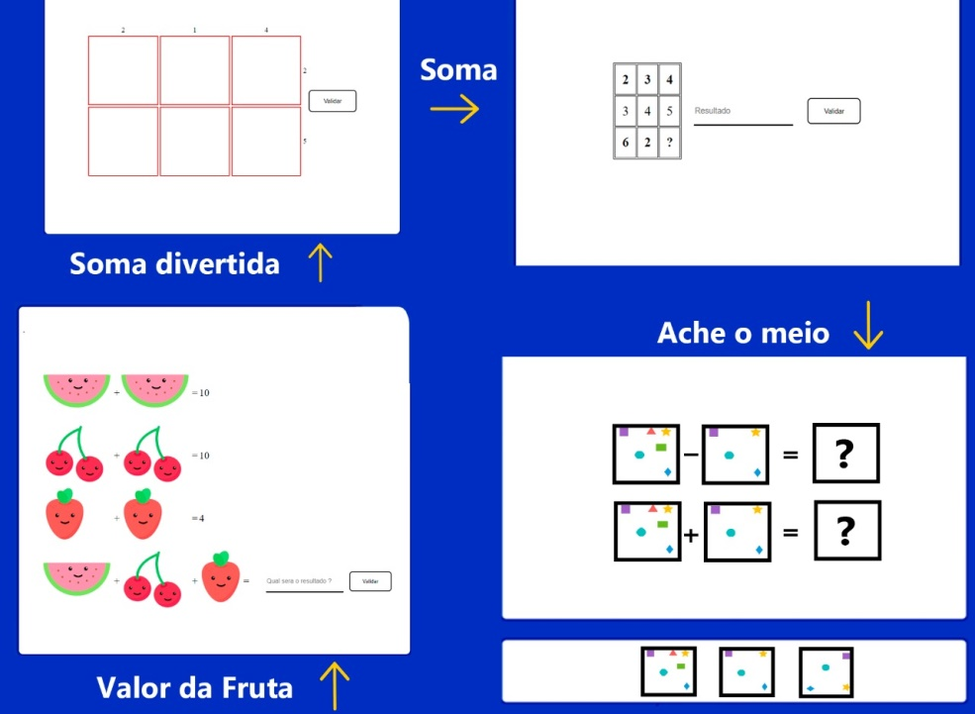 Fonte: Dos Autores

* **Soma**: O exercício consiste em uma conta matemática básica numa tabela com três de linhas e três colunas, onde as duas primeiras linhas apresentam números de 0 a 10, e na terceira o resultado. Na terceira linha em uma das colunas no lugar do resultado estará um ponto de interrogação, por conta disto o usuário soluciona os exercícios analisando as colunas e linhas, observando um padrão para chegar no resultado.
* **Ache o meio**: É apresentado a intersecção de conjuntos, onde é demonstrado duas figuras numa tabela com três linhas e três colunas, onde existe diversas figuras dentro de ambas as caixas, tem como objetivo encontrar a intersecção delas, o uso de imagens vem com o objetivo de simplificar juntamente com um visual mais agradável para os usuários, assim não aparenta ser um exercício matemático, mas um simples jogo.
* **Valor da Fruta:** O exercício tratasse na apresentação de frutas que representam valores numéricos em operações matemáticas. A utilização do exercício vem de maneira simples, uma demonstração inicial da representação de atribuição de valor, no que pode ser caracterizado como uma variável, com isso utilizando a representação de variáveis para chegar no valor final, além da leitura e interpretação para analisar os valores que cada fruta representa.
* **Soma divertida**: O exercício consiste em uma tabela com 3 colunas e 2 linhas, onde a primeira linha tem um valor numérico juntamente com a última coluna, os outros campos se encontram em branco, o objetivo do jogo é analisar a situação é descobrir qual os valores que precisam estar no quadrado em branco para que ocorra a soma, dos números apresentados na ponta da tabela, de maneira horizontal e vertical, é evidente que para realizar o exercício, o usuário tem que analisar os números apresentados além de realizar somas, para que possa concluir o exercício.

No segundo módulo de exercícios, é apresentando 3 exercícios que fazem o uso de elementos comuns na programação, sendo esses a estrutura de seleção conhecida como *if* e *else*, arranjos como *arrays* e elementos de entrada e saída, também conhecido como *input* e *out*, conforme apresenta a figura 5 os exercícios do módulo 2.

* **Ajude o gato**: É apresentado um desafio onde o super-herói juntamente com o seu ajudante, tem como objetivo ajudar uma senhora a resgatar o seu gato que se encontra preso em cima de uma árvore, o exercício vem por meio onde o ajudante tem objetos disponíveis para ajudar o herói, o ajudante pode escolher uma escada ou um skate, caso escolha o skate o herói tentara ajudar o gato com o skate e irá falhar, entrando a estrutura de seleção, caso o ajudante tenha escolhido a escada, o herói iria obter sucesso ao salvar o gato e não entraria no se não.
* **Caixa**: É apresentando um desafio onde o ajudante precisa ajudar o herói, a organizar seus objetos em caixas, onde cada caixa tem um tipo de objeto, assim após o mesmo separar os objetos em suas devidas caixas, que são representação de *arrays*, ele precisa escolher um objeto dentro de um *array*, que é apresentando como um objeto dentro da caixa, a seleção ocorre por meio do arranjo, onde os itens dentro está em ordem começando do zero, assim para concluir o exercício o ajudante a herói tem que conseguir selecionar um item de dentro do *array*.
* **Labirinto**: É apresentando um desafio onde o usuário precisa auxiliar o herói, a passar por um labirinto, é demonstrado uma visão panorâmica do mesmo, e apresentando todos os possíveis caminhos, o usuário tem como objetivo passar as informações para o herói, qual passo dele deve seguir, para completar o labirinto. Para isso é apresentando um campo de texto, onde o usuário digita os comandos que o herói irá seguir, semelhante a linguagem Logo onde é passado desenhos para realizar os movimentos, os comandos presentes no exercício pode ser um por vez, ou seguidos separados por vírgulas. Este sistema é semelhante ao sistema de entrada e saída, também conhecido como *input* e *output*, juntamente com a estrutura de seleção está presente, caso o usuário escolha uma opção inviável.

**Figura 5 - Atividades presentes no** módulo **2**

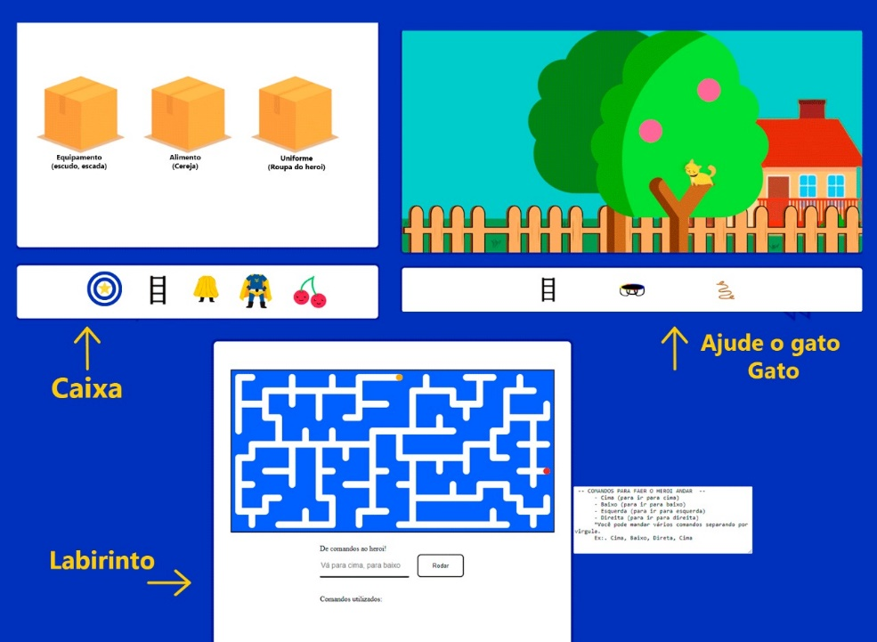

Fonte: Dos Autores

## pERFIL

O perfil é a tela onde o jogador acompanhara o seu progresso, juntamente com a visualização de recompensas recebidas através do ranqueamento mensal, além da pontuação total das atividades. Será pelo perfil que o usuário conseguira visualizar e comparar as suas conquistas com outros jogadores. O perfil desempenha uma função comum em jogos, apresentando as conquistas realizadas pelos jogadores, com isso virando um troféu a ser compartilhado com outros usuários.

## Rankings

Os rankings são eventos mensais onde os usuários, competem para alcançar maior pontuação no *rank*, os pontos vêm ao completar atividades de maneira correta, durante este tempo tem uma tabela de *ranking* apresentando os usuários com mais pontos e demostrando a posição comparadas com os outros jogadores, após o final do mês os jogadores melhor classificados são recompensados com itens, sendo esses insígnias e avatares para o perfil, sendo assim um item único para aquele evento que já aconteceu.

## TELA DE CORREÇÃO

A tela de correção vem com a utilidade de auxiliar o usuário a acompanhar os resultados de suas atividades já realizadas. Os exercícios são apresentados de dois modos: exercícios corretos são apresentados em verde e exercícios errados são apresentados em vermelho. É exibido uma sugestão em vídeo para auxiliar as possíveis dúvidas do usuário.

# CONCLUSÕES

Este trabalho apresentou uma aplicação *web* voltada ao ensino de lógica computacional e consequentemente matemática, utilizando elementos de gamificação, com a intenção de auxiliar o público infantil a exercitar o raciocínio lógico através de exercícios. Com o objetivo de amparar o projeto o uso da gamificação, vem para disfarçar as atividades apresentadas como simples jogos, também há um certo estimulo quando o jogador recebe recompensas, seja ela imediata com a pontuação após as atividades e a longo prazo presente nos *rankings* mensais.

Nota-se durante o desenvolvimento grande dificuldade no que se trata a metodologia de ensino, assim como a limitação do público alvo com as atividades feitas, por se tratar de crianças o uso de exercícios muito complexos foi limitado, mas ainda sim apresentando exercícios de lógica, mas com elementos da programação escondidos, podendo citar como exemplo as atividades do segundo módulo.

Na apresentação das atividades foi escolhido módulos de ensino, onde o primeiro módulo foi focado principalmente exercícios lógicos envolvendo a matemática, mas por se tratar de crianças, teve a limitação dos números e as operações matemáticas, com base no que uma criança estaria apta a resolver.

Durante o desenvolvimento do protótipo ocorreu empecilhos quando se trata na parte pratica, esses sendo a falta de conhecimento para que o projeto e as metodologias de ensino conseguissem se encaixar, com a ideia do protótipo, com isso ocupando tempo e sendo necessário realizar a alteração na parte do desenvolvimento.

A ideia inicial era a integração com *mobile*, mas por conta do tempo utilizado no planejamento da plataforma, juntamente com as metodologias e exercícios. O protótipo foi implementado apenas para a *web*, com o uso de linguagens de programação como *Javascript, PHP* e como utilização para guardar os dados foi utilizado *o MySql* por conta familiaridade com as linguagens mencionadas. Esses exercícios foram desenvolvidos com Javascript puro. O *PHP* por outro lado foi escolhido para o *back-end* por conta do conhecimento e também pela facilidade de criação e elaboração dos *CRUDS*.

Contudo percebe-se que este protótipo está em fase inicial, com a necessidade continuidade. Desta forma sugere-se como trabalhos futuros: (1) a criação de uma história continua e com melhor desenvolvimento, para manter o interesse do usuário, (2) aumento de atividades e módulos, onde cada módulo tem como foco um elemento da programação, (3) implementação de maiores elementos da gamificação no projeto, (4) implementação para o mobile assim abrejando maiores públicos.

# REFERÊNCIAS

BARRETO, Valeria Banachi; L'ERARIO, Alexandre; FABRI, Jose Augusto. *Teaching programming for high school students using the Lego Mindstorms robot. In*: 2015 *10TH IBERIAN CONFERENCE ON INFORMATION SYSTEMS AND TECHNOLOGIES (CISTI),* 10., 2015, Aveiro. **2015 *10th Iberian Conference on Information Systems and Technologies (CISTI).***[S.L.]: Ieee, 2015. p. 1-7.

BOOTSTRAP. **About**: history. History. 202-?. Disponível em: https://getbootstrap.com/docs/5.1/about/overview/. Acesso em: 19 nov. 2021

BOOTSTRAP (comp.). **Build fast, responsive sites with Bootstrap**. 2021. Disponível em: <https://bityli.com/KjRNd>. Acesso em: 24 maio 2021.

DIANA. **Vetor de fruta sorridente grátis Vetor grátis**. 20--?. Disponível em: https://pt.vecteezy.com/arte-vetorial/108373-vetor-de-fruta-sorridente-gratis. Acesso em: 18 nov. 2021.

FADEL, Luciane Maria; ULBRICHT, Vania Ribas; BATISTA, Claudia; VANZIN, Tarcísio. **Gamificação na Educação**. São Paulo: Pimenta Cultural, 2014

FRASER, Neil. **Beaver Games**. 2020. Disponível em: encurtador.com.br/cnxyO. Acesso em: 16 nov. 2021.

FREEPIK. **Árvores**. 20--?. Disponível em: https://www.flaticon.com/br/icone-gratis/arvores_1670005. Acesso em: 18 nov. 2021.

FREEPIK COMPANY. **Get to know us**. 20--?. Disponível em: https://www.freepikcompany.com/about_us. Acesso em: 18 nov. 2021.

HOED, Raphael Magalhães. **Análise da evasão em cursos superiores: o caso da evasão em cursos superiores da área de Computação**. 2016. 188 f. Dissertação (Mestrado) - Curso de Ciência da Computação, Departamento de Ciência da Computação, Universidade de Brasília, Brasília, 2016.

Khouri, C. M. B., Santos, G. N. dos, & Barbosa, M. S. S. (2020). Mapeamento Sistemático em Metodologias de Ensino-aprendizagem de Programação. *Revista De Ciência Da Computação*, *2*(1), 13-27. <https://doi.org/10.22481/recic.v2i1.6669>

LIMA FILHO, Manoel Pereira de. **Ensino e aprendizagem de lógica de programação com linguagem visual em blocos no 5º ano do ensino fundamental**. 2020. 65 f. TCC (Graduação) - Curso de Sistemas de Informação, Universidade Federal Rural de Pernambuco, Recife, 2020.

MALVESTITI JUNIOR, Flavio. **Analise E Desenvolvimento De Técnicas De Ensino De Programação Para Jovens E Adolescentes**. 2017. 25 f. Monografia (Especialização) - Curso de Gestão da Tecnologia da Informação área de Estudo administração e Gerenciamento de Computação/Tecnologia da Informação, Unoesc, Joaçaba, 2017.

MDN WEB DOCS. **Introdução ao DOM**: o que é o dom?. O que é o DOM?. 2021. Disponível em: https://developer.mozilla.org/pt-BR/docs/Web/API/Document_Object_Model/Introduction. Acesso em: 18 nov. 2021.

MDN WEB DOCS. O que é JavaScript? 200-?. Disponível em: https://developer.mozilla.org/pt-BR/docs/Learn/JavaScript/First_steps/What_is_JavaScript. Acesso em: 18 ago. 2021.

MYSQL. **Chapter 1 General Information**. 2021. Disponível em: https://dev.mysql.com/doc/refman/8.0/en/introduction.html. Acesso em: 19 nov. 2021.

ORACLE. **MySQL Database Service**. 2021. Disponível em: https://www.oracle.com/br/mysql/. Acesso em: 21 nov. 2021.

PHP. O que é o PHP? 200-?. Disponível em: https://www.php.net/manual/pt_BR/intro-whatis.php. Acesso em: 18 ago. 2021.

PHP. **Prefácio**. 20--. Disponível em: https://www.php.net/manual/pt_BR/preface.php. Acesso em: 18 nov. 2021

POCRIFKA, Dagmar Heil; SANTOS, Tais Wojciechowski. Linguagem Logo E A Construção Do Conhecimento. 2009. 11 f. Monografia (Doutorado) - Curso de Pedagogia, Pontifícia Universidade Católica do Paraná., Curitiba, 2009.

PRATES, Lucas de Matos. **A Ferramenta Blockly Como Apoio Ao Processo De Ensino De Algoritmos**. 2020. 51 f. TCC (Graduação) - Curso de Ciência da Computação, Fundação Educacional do Município de Assis, Assis, 2020.

PUMASHOEME. **Crianças Meninas e meninas vestindo trajes de super-heróis Vetor grátis**. 20--?. Disponível em: https://pt.vecteezy.com/arte-vetorial/156613-criancas-meninas-e-meninas-vestindo-trajes-de-super-herois. Acesso em: 18 nov. 2021.

ROVEDA, Ugo. Lógica de programação: O que é e por que é importante? 2020. Disponível em: https://kenzie.com.br/blog/logica-de-programacao/. Acesso em: 18 abr. 2021.

SCIRRA LTD (org.). **WELCOME TO THE CONSTRUCT 3 MANUAL**. 2021. Disponível em: https://www.construct.net/en/make-games/manuals/construct-3. Acesso em: 18 nov. 2021.

Souza, Marco A. Furlan de et al. **Algoritmos e lógica da programação**. 3. Ed. São Paulo: Cengage Learning, 2019. 304 p.

SCRATCH. **Sobre o Scratch**. 2019. Disponível em https://scratch.mit.edu/about. Acesso em: 10 maio 2021.

TRINDADE, A. G. Linguagem de programação visual: uma nova forma de apresentar a programação de computadores. **Revista Processando o Saber**, v. 7, p. 65-79, 1 out. 2015.

TERDPONGVECTOR. **Coleção gatos colorido**. 20--?. Disponível em: https://br.freepik.com/vetores-gratis/colecao-gatos-colorido_1072063.htm. Acesso em: 18 nov. 2021.

VECTEEZY. **Encontre seu caminho criativo**. 202?. Disponível em: https://pt.vecteezy.com/sobre. Acesso em: 18 nov. 2021.

1. Professor orientador